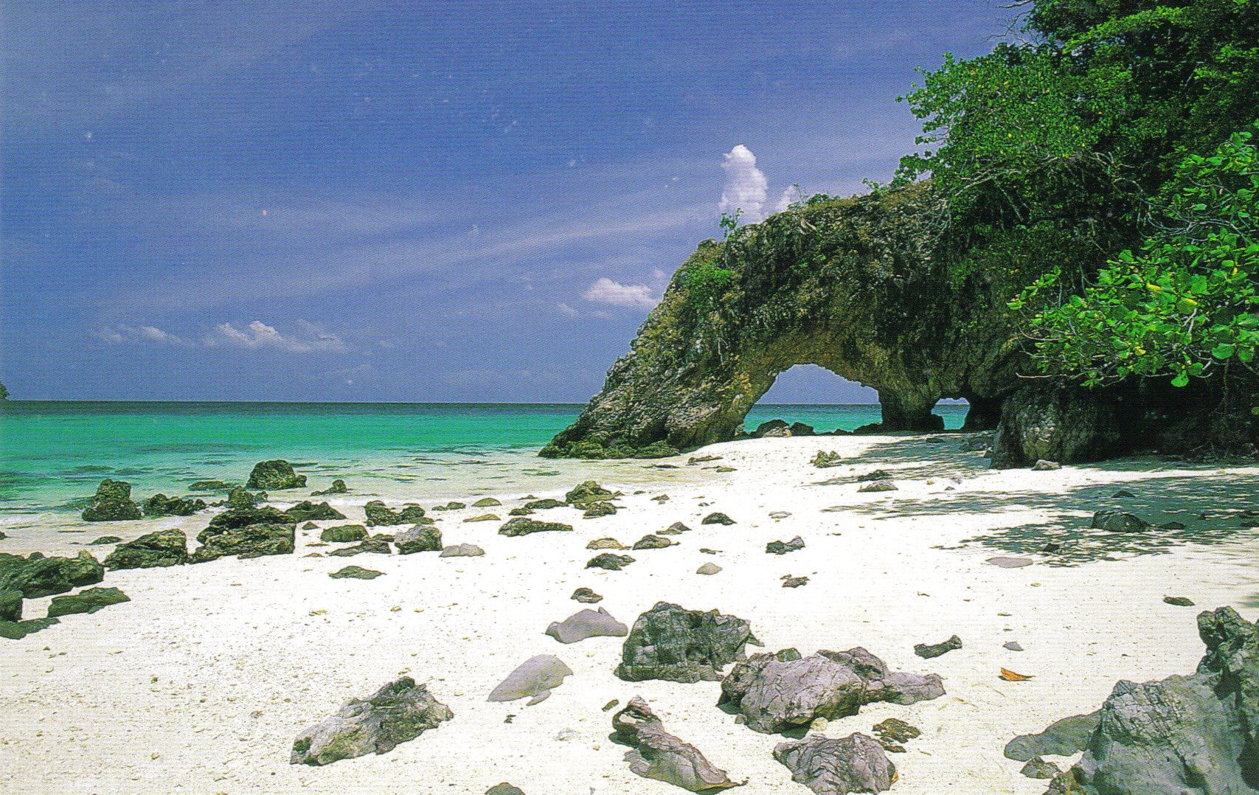
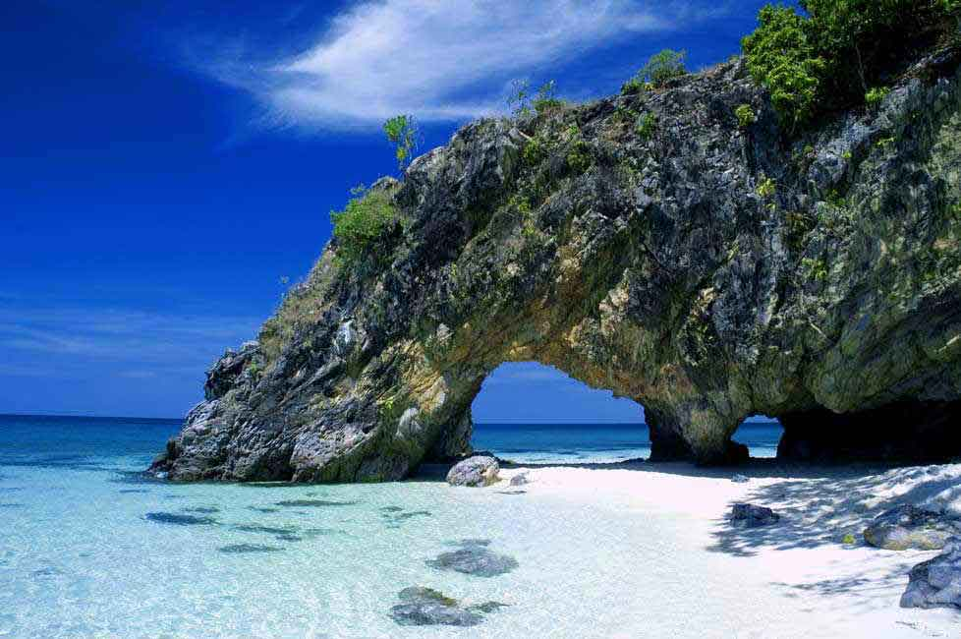
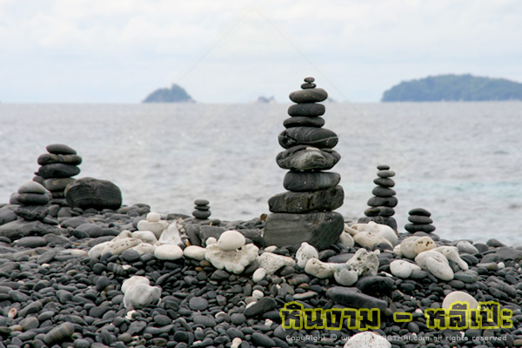
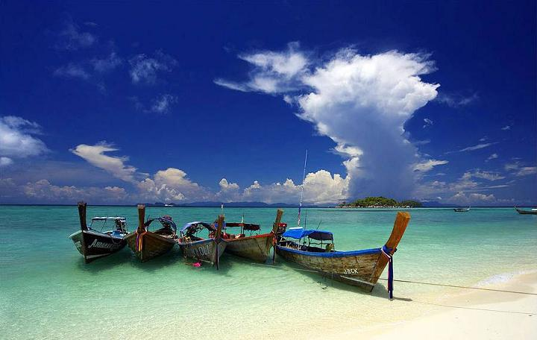

เที่ยวสนุกทัวร์มีความยินดีเสนอโปรแกรมทัวร์สุดพิเศษ นำเที่ยวหมู่เกาะสตูล เกาะหลีเป๊ะ 3 วัน 2 คืน ซึ่งเป็นโปรแกรมนำเที่ยวที่สมบรูณ์แบบ และมาตรฐานของรายการนำเที่ยวท่านจะได้เที่ยวครบทุกเกาะสำหรับหมู่เกาะต่างๆ โซนในของทะเลสตูล และพิเศษสำหรับกรุ๊ปนี้เรา ได้นำเที่ยวแบบ ใช้เรือเดินทางไป-กลับด้วยเรือสปี๊ดโบ๊ท จอยกับท่านอื่น แต่ใช้เรือหางยาวท่องเที่ยวทะเลสตูลแบบกรุ๊ปส่วนตัว
ยกเว้นกรณีเป็นคณะส่วนตัวกรุ๊ปเหมาทางเราจะจัดเรือสปีทโบ้ทให้ท่านตลอดทิปการเดินทางโดยไม่ต้องรวมกับคนอื่น และ มีทีมงานไกด์ที่ชำนาญทางทะเล คอยบริการท่านตั้งแต่เริ่มต้นจนจบทริป และมีบริการน้ำหวาน น้ำดื่ม และผลไม้ระหว่างดำน้ำด้วย ในโอกาสนี้ทางเราจึงขอโอกาสจากท่านในการให้เราได้นำเที่ยวของคณะสำหรับท่องเที่ยวประจำปีในปีนี้ แล้วท่านจะเห็นในความแตกต่างของการบริการที่เหนือกว่าในราคาที่ถูกกว่า หรือ ใกล้เคียงกัน
(หมายเหตุ: ท่านควรเลือกบริษัททัวร์ที่จดทะเบียนกับการท่องเที่ยวถูกต้องทุกครั้ง แล้วท่านจะได้รับการคุ้มครอง)

กำหนดการเดินทาง (คณะตั้งแต่ 2 ท่านขึ้นไป สามารถออกเดินทางได้ทุกวัน)
วันแรก | ท่าเรือปากบาราสตูล – เกาะตะรุเตา – เกาะไข่ – เกาะหลีเป๊ะ (- / L / D)
10.30 น. | เจ้าหน้าที่ของบริษัทเที่ยวสนุกทัวร์ให้การต้อนรับคณะ ณ ท่าเรือปากบารา จากนั้น คณะลงเรือเพื่อเดินทางไปยังจุดแรก ของทริป ณ เกาะแห่งตามนาน เกาะตะรุเตา ท่านจะได้รับฝังเรื่องราวผ่านการร้อยเรียงของมัคคุเทศก์ผู้ชำนาญในเส้นทางนี้ และท่านจะสบายใจมากขึ้นด้วยทีมสต๊าฟผู้เป็นมิตร เรือที่เดินทางไปเป็นเรือจอยกับคณะอื่นๆ แต่หากท่านเป็นกรุ๊ปส่วนตัวที่เป็นทัวร์เหมามาทางเราจะจัดเรือให้เฉพาะคณะของท่าน และสามารถกำหนดเวลาเดินทางมาถึงท่าเรือได้เลยครับ
เที่ยง | äบริการอาหารกลางวัน ณ ชายหาด (1 ) แบบกล่อง จากนั้นให้ท่านพักผ่อนตามอัธยาศัย
 | หลังจากนั้น นำคณะสู่ เกาะที่เป็นสัญญาลักษณ์ทางการท่องเที่ยวของสตูล ณ เกาะไข่ เกาะที่ทำให้นักท่องเที่ยวรู้จักมุขแท้แห่งอันดามัน ให้คณะได้ถ่ายรูปและมีเวลาในการลอดซุ้มประตูหินธรรมชาติกลางทะเลที่เมื่อถ่ายรูปออกมาแล้วท่านจะไม่ลืมว่าครั้งหนึ่งท่านได้มายืนอยู่ ณ ที่แห่งนี้ เกาะไข่ ทะเลสตูล
16.00 น. | นำท่านเยี่ยมชมหมู่บ้านชาวเล เดินเล่นน้ำ เดิน walking Street บนเกาะหลีเป๊ะ  จากนั้นนำคณะชม พระอาทิตย์ตก ที่ขอบฟ้าอันดามันใต้ ณ Sunset Beach Kohlipe
ค่ำ | ä บริการอาหารค่ำ ณ ห้องหารของรีสอร์ท (2)
พัก | ณ ã โรงแรม/รีสอร์ทในเกาะหลีเป๊ะ
วันที่สอง | เกาะหลีเป๊ะ – เกาะอาดังราวี - หาดทรายขาว-เกาะยาง-เกาะหินงาม-ร่องน้ำจาบัง (B/L/D)
07.00 น. | ä บริการอาหารเช้า ณ ห้องอาหารของรีสอร์ท (3) จากนั้นอิสระ
08.00 น. | นำท่านสัมผัสความตื่นเต้น และความประทับใจ ดูปะการัง โซนในอย่างจุใจ  ดำน้ำดูปะการัง ณ จุดดำน้ำอ่าวสอง ณ เกาะอาดัง หลังจากนั้นนำท่านชมปะการังผักกาด ปะการังเขากวาง ณ เกาะยาง จากนั้นนำท่านเดินทางต่อไปยังหาดทรายขาว-เกาะราวี นำท่านเล่นน้ำหนาชายหาดพร้อมกับหมู่ปลานานาชนิด และ พร้อมทั้งับประทานอาหารกลางวัน และพักผ่อนที่หาดทรายขาว  ใช้เรือหางยาว นำเที่ยวทะเลสตูล แต่หากเป็นกรุ๊ปเหมาส่วนตัวใช้เรือสปีทโบ้ทเลย
12.00 น. | äบริการอาหารกลางวัน ณ ชายหาด (4) แบบกล่อง
บ่ายๆ | นำท่านเดินทางสู่ เกาะหินงาม ชมหาดหินอันสวยงาม และดำน้ำดูปะการังที่ ด้านหลังของเกาะหินงาม หลังจากนั้นนำท่านชมปะการังเจ็ดสี และธรรมชาติใต้ท้องทะเลอันสวยงาม ณ ร่องน้ำจาบัง
พัก | ณ ã โรงแรม/รีสอร์ทในเกาะหลีเป๊ะ
18.00 น. | ä บริการอาหารค่ำ ณ ห้องอารหารของรีสอร์ท (5)
วันที่สาม | หลีเป๊ะ-ท่าเรือปากบารา (B/--/-)
07.00 น. | ä บริการอาหารเช้า ณ ห้องอาหารของรีสอร์ท (6)
08.00 น. | นำคณะเดินทางสู่ท่าเรือ เพื่อเตรียมตัวอำลาท้องทะเลอันดามันใต้
09.00 น. | นำท่านออกเดินทางสู่ท่าเรือปากบารา จ.สตูล
10.30 น. | คณะเดินทางถึงท่าเรือปากบารา จ.สตูล โดย สวัสดิภาพ พร้อมทั้งรอยยิ้มและความประทับใจ
เที่ยว เกาะหลีเป๊ะ ให้ถูกใจ ไปกับเรา เที่ยวสนุกทัวร์ 085 384 0228 / 081 415 5955

อัตราค่าบริการนี้ กรุ๊ปส่วนตัว ออกเดินทางได้ทุกวัน ยกเว้นช่วงเทศกาลหยุดยาว ตามรายการด้านล่าง
รายการทัวร์พัก VARIN BEACH RESORT 3 ดาว | ราคา/ท่าน | พักเดี่ยวจ่ายเพิ่ม | เด็ก 3-10 ขวบ | ช่วงเทศกาล
คณะเดินทางขั้นต่ำผู้ใหญ่ 2 ท่าน | 6,888.- | 1,700.- | 5,900.- | เพิ่ม 500.-
คณะเดินทางขั้นต่ำผู้ใหญ่ 3 ท่าน | 5,950.- | 1,700.- | 4,900.- | เพิ่ม 500.-
คณะเดินทางขั้นต่ำผู้ใหญ่ 4 ท่าน | 5,499.- | 1,700.- | 4,800.- | เพิ่ม 500.-
คณะเดินทางขั้นต่ำผู้ใหญ่ 5 ท่าน | 5,300.- | 1,700.- | 4,300.- | เพิ่ม 500.-
คณะเดินทางขั้นต่ำผู้ใหญ่ 6 ท่าน | 5,150.- | 1,700.- | 4,100.- | เพิ่ม 500.-
คณะเดินทางขั้นต่ำผู้ใหญ่ 7 ท่าน | 4,980.- | 1,700.- | 3,900.- | เพิ่ม 500.-
คณะเดินทางขั้นต่ำผู้ใหญ่ 8 ท่าน | 4,888.- | 1,700.- | 3,900.- | เพิ่ม 500.-
คณะเดินทางขั้นต่ำผู้ใหญ่ 9 ท่าน | 4,788.- | 1,700.- | 3,800.- | เพิ่ม 500.-
คณะเดินทางขั้นต่ำผู้ใหญ่ 10 ท่าน | 4,750.- | 1,700.- | 3,800.- | เพิ่ม 500.-
กรณีคณะมากกว่า 10 ท่าน โปรดโทรสอบถามราคา พิเศษที่ เจ้าหน้าที่ของบริษัท | โทร. 085 384 0228 // 075 502 938
กำหนดช่วงเทศกาลของวารินทร์บีชรีสอร์ท  เพิ่มท่านละ 500 บาท | ปี58 วันที่ 23-26 ต.ค./4-6 ธ.ค./10-14 ธ.ค./28 ธ.ค.-2 ม.ค.59  ปี59 วันที่ 5-9 ก.พ./4-8 มี.ค./6-11 เม.ย./12-17 เม.ย./1-4 พ.ค./5-8 พ.ค.

รายการทัวร์พัก BUNDHAYA RESORT 3 ดาว | ราคา/ท่าน | พักเดี่ยวจ่ายเพิ่ม | เด็ก 3-10 ขวบ | กลาง ธ.ค.-ม.ค.
ขั้นต่ำผู้ใหญ่ 4 - 5 ท่าน | 6,000.- | 1,900.- | 4,500.- | เพิ่ม 500.-
ขั้นต่ำผู้ใหญ่ 6 - 7 ท่าน | 5,500.- | 1,900.- | 4,100.- | เพิ่ม 500.-
ขั้นต่ำผู้ใหญ่ 8 - 10 ท่าน | 5,300.- | 1,900.- | 4,000.- | เพิ่ม 500.-
ขั้นต่ำผู้ใหญ่ 15 – 20 ท่าน | 6,000.- | 1,900.- | 4,500.- | เพิ่ม 500.-
ขั้นต่ำผู้ใหญ่ 25 - 30 ท่าน | 5,700.- | 1,900.- | 4,300.- | เพิ่ม 500.-
ขั้นต่ำผู้ใหญ่ 35 - 40 ท่าน | 5,250.- | 1,900.- | 3,900.- | เพิ่ม 500.-

รายการทัวร์พัก MOUNTAIN RESORT 3 ดาว | ราคา/ท่าน | พักเดี่ยวจ่ายเพิ่ม | เด็ก 3-10 ขวบ | กลาง ธ.ค.-ม.ค.
ขั้นต่ำผู้ใหญ่ 4 - 5 ท่าน | 7,290.- | 3,200.- | 5,500.- | เพิ่ม 700.-
ขั้นต่ำผู้ใหญ่ 6 - 7 ท่าน | 6,790.- | 3,200.- | 5,100.- | เพิ่ม 700.-
ขั้นต่ำผู้ใหญ่ 8 - 10 ท่าน | 6,590.- | 3,200.- | 4,900.- | เพิ่ม 700.-
ขั้นต่ำผู้ใหญ่ 15 – 20 ท่าน | 7,290.- | 3,200.- | 5,500.- | เพิ่ม 700.-
ขั้นต่ำผู้ใหญ่ 25 - 30 ท่าน | 7,000.- | 3,200.- | 5,200.- | เพิ่ม 700.-
ขั้นต่ำผู้ใหญ่ 35 - 40 ท่าน | 6,550.- | 3,200.- | 4,900.- | เพิ่ม 700.-

รายการทัวร์ SITA BEACH RESORT 5 ดาว | ราคา/ท่าน | พักเดี่ยวจ่ายเพิ่ม | เด็ก 3-10 ขวบ | กลาง ธ.ค.-ม.ค.
ขั้นต่ำผู้ใหญ่ 4 - 5 ท่าน | 8,590.- | 4,500.- | 6,500.- | เพิ่ม 1,000.-
ขั้นต่ำผู้ใหญ่ 6 - 7 ท่าน | 8,090.- | 4,500.- | 6,100.- | เพิ่ม 1,000.-
ขั้นต่ำผู้ใหญ่ 8 - 10 ท่าน | 7,890.- | 4,500.- | 5,900.- | เพิ่ม 1,000.-
ขั้นต่ำผู้ใหญ่ 15 – 20 ท่าน | 8,590.- | 4,500.- | 6,500.- | เพิ่ม 1,000.-
ขั้นต่ำผู้ใหญ่ 25 - 30 ท่าน | 8,300.- | 4,500.- | 6,200.- | เพิ่ม 1,000.-
ขั้นต่ำผู้ใหญ่ 35 - 40 ท่าน | 7,850.- | 4,500.- | 5,900.- | เพิ่ม 1,000.-

รายการทัวร์พัก Z-TOUCH ISLAND RESORT 3* ดาว | ราคา/ท่าน | พักเดี่ยวจ่ายเพิ่ม | เด็ก 3-10 ขวบ | กลาง ธ.ค.-ม.ค.
ขั้นต่ำผู้ใหญ่ 4 - 5 ท่าน | 6,600.- | 2,600.- | 4,900.- | เพิ่ม 1,300.-
ขั้นต่ำผู้ใหญ่ 6 - 7 ท่าน | 6,100.- | 2,600.- | 4,600.- | เพิ่ม 1,300.-
ขั้นต่ำผู้ใหญ่ 8 - 10 ท่าน | 5,900.- | 2,600.- | 4,500.- | เพิ่ม 1,300.-
ขั้นต่ำผู้ใหญ่ 15 – 20 ท่าน | 6,600.- | 2,600.- | 4,900.- | เพิ่ม 1,300.-
ขั้นต่ำผู้ใหญ่ 25 - 30 ท่าน | 6,400.- | 2,600.- | 4,800.- | เพิ่ม 1,300.-
ขั้นต่ำผู้ใหญ่ 35 - 40 ท่าน | 5,950.- | 2,600.- | 4,500.- | เพิ่ม 1,300.-

รายการทัวร์พัก LIPE POWERBEACH 3* ดาว | ราคา/ท่าน | พักเดี่ยวจ่ายเพิ่ม | เด็ก 3-10 ขวบ | กลาง ธ.ค.-ม.ค
ขั้นต่ำผู้ใหญ่ 4 - 5 ท่าน | 6,590.- | 2,500.- | 4,900.- | เพิ่ม 500.-
ขั้นต่ำผู้ใหญ่ 6 - 7 ท่าน | 6,090.- | 2,500.- | 4,600.- | เพิ่ม 500.-
ขั้นต่ำผู้ใหญ่ 8 - 10 ท่าน | 5,890.- | 2,500.- | 4,400.- | เพิ่ม 500.-
ขั้นต่ำผู้ใหญ่ 15 – 20 ท่าน | 6,590.- | 2,500.- | 4,900.- | เพิ่ม 500.-
ขั้นต่ำผู้ใหญ่ 25 - 30 ท่าน | 6,300.- | 2,500.- | 4,700.- | เพิ่ม 500.-
ขั้นต่ำผู้ใหญ่ 35 - 40 ท่าน | 5,850.- | 2,500.- | 4,400.- | เพิ่ม 500.-

รายการทัวร์พัก ANDA RESORT 4 ดาว | ราคา/ท่าน | พักเดี่ยวจ่ายเพิ่ม | เด็ก 3-10 ขวบ | กลาง ธ.ค.-ม.ค
ขั้นต่ำผู้ใหญ่ 4 - 5 ท่าน | 7,890.- | 3,900.- | 5,900.- | เพิ่ม 900.-
ขั้นต่ำผู้ใหญ่ 6 - 7 ท่าน | 7,390.- | 3,900.- | 5,600.- | เพิ่ม 900.-
ขั้นต่ำผู้ใหญ่ 8 - 10 ท่าน | 7,190.- | 3,900.- | 5,400.- | เพิ่ม 900.-
ขั้นต่ำผู้ใหญ่ 15 – 20 ท่าน | 7,890.- | 3,900.- | 5,900.- | เพิ่ม 900.-
ขั้นต่ำผู้ใหญ่ 25 - 30 ท่าน | 7,650.- | 3,900.- | 5,700.- | เพิ่ม 900.-
ขั้นต่ำผู้ใหญ่ 35 - 40 ท่าน | 7,200.- | 3,900.- | 5,400.- | เพิ่ม 900.-

อัตราค่าบริการรถรับส่งออกทุกวัน 1 ท่านก็ไปได้
เส้นทาง | เวลารถออก | ราคา/เที่ยว/ท่าน | ราคาไปกลับ/ท่าน
ตัวเมืองหาดใหญ่ – ปากบารา (2 ชม.) | ตั้งแต่ 08.30 - 09.00 น. | 150.- | 300.-
สนามบินหาดใหญ่ – ปากบารา (1.5 ชม.) | ตั้งแต่ 08.00 - 08.30 น. | 250.- | 500.-
ปากบารา - ตัวเมืองหาดใหญ่ (2 ชม.) | 11.30 น. / 15.30 น. | 150.- | 300.-
ปากบารา – สนามบินหาดใหญ่ (1.5 ชม.) | 11.30 น. / 15.30 น. | 250.- | 500.-
สนามบินหาดใหญ่ – ปากบารา (1.5 ชม.) | เหมา Taxi ส่วนตัว 1 คัน | 2,000.- | 4,000.-
สนามบินหาดใหญ่ – ปากบารา (1.5 ชม.) | เหมารถตู้ ส่วนตัว 1 คัน | 2,500.- | 5,000.-

อัตราค่าบริการนี้รวม
- ค่าเรือจอยสบีทโบ้ท (เดินทางไป กลับ)
- เรือหางยาวนำเที่ยวเกาะต่างๆในทะเลสตูล (เฉพาะกรณีกรุ๊ปจอยทัวร์เท่านั้น)
- ค่าที่พัก 2 คืน ตามที่ระบุในรายการนำเที่ยว (พักห้องละ 2 ท่าน)
- ค่าอุปกรณ์ดำน้ำ
- ค่าอาหาร 6 มื้อตามที่ระบุในรายการนำเที่ยว
- ค่าผลไม้ น้ำดื่ม ขนม น้ำแข็ง
- ค่าธรรมเนียมการเข้าชม และใช้บริการ สถานที่ต่างๆ ตามที่ระบุในรายการ
- ค่าประกันภัยในเดินทางวงเงินท่านละ 1,000,000 บาทรักษาพยาบาล 100,000 บาท
- ค่าเจ้าหน้าที่มัคคุเทศก์คอยอำนวยความสะดวกตลอดการเดินทาง

อัตราค่าบริการนี้ไม่รวม
- ค่าใช้จ่ายส่วนตัวอื่นๆ นอกเหนือจากที่ระบุในรายการนำเที่ยว อาทิ ค่าโทรศัพท์ ค่าซักรีด ค่าอาหารและเครื่องดื่มที่เรียกสั่งเอง เป็นต้น
- ค่าภาษีมูลค่าเพิ่ม 7% และค่าภาษีหัก ณ ที่จ่าย 3 %
- ค่าออกบิลเพื่อไปเบิกทุกชนิด
ทั้งนี้ บริษัทฯ ขอให้ท่านแจ้งยืนยันกำหนดการเดินทางพร้อม จำนวนผู้เดินทางที่แน่นอน เพื่อที่ทางบริษัทฯจะได้ดำเนินการสำรองที่พักและพาหนะในการเดินทางล่วงหน้า ภายใน 15 วัน เป็นอย่างน้อยก่อนเดินทาง จึงเรียนมาเพื่อโปรดพิจารณา และขอขอบพระคุณเป็นอย่างสูงล่วงหน้ามา ณ โอกาสนี้ และหวังเป็นอย่างยิ่งที่จะได้รับใช้ท่านและคณะในอนาคตอันใกล้นี้

